M1 IA & BIG DATA
Projet Python — Django

ConnectX
Réseau Social Avancé

Rapport de Projet

Réalisé par
GBOSSOU Folly Sitou Carlo
POTCHO ESSOSSOLAM Maxime

Encadrant : Mr. XXXXXXXX

Avril 2026

Résumé
ConnectX est une plateforme de réseau social avancé développée dans le cadre du module Python/Django du Master 1 en Intelligence Artificielle et Big Data. Le projet vise à concevoir et implémenter une application web complète reproduisant les fonctionnalités essentielles des grands réseaux sociaux modernes, tout en mettant en pratique les compétences acquises en développement web Python.
La plateforme ConnectX permet aux utilisateurs de créer un compte, publier du contenu textuel et multimédia, suivre d'autres utilisateurs, échanger des messages en temps réel via WebSocket, publier des stories éphémères de 24 heures et recevoir des notifications instantanées pour chaque interaction sociale. L'application est construite sur Django 5, Django Channels pour la communication temps réel, et PostgreSQL comme base de données relationnelle.
Ce rapport décrit l'ensemble de la démarche de conception et de développement : de l'analyse des besoins jusqu'aux tests de validation, en passant par les choix architecturaux et les solutions aux problèmes rencontrés.
Technologies principales : Python 3.12, Django 5, Django Channels, Daphne (ASGI), PostgreSQL, Bootstrap 5, WebSocket.

Table des matières
1. Introduction
1.1 Contexte et problématique
1.2 Objectifs du projet
1.3 Plan du rapport
2. Cahier des charges
2.1 Besoins fonctionnels
2.2 Besoins non fonctionnels
2.3 Contraintes techniques
2.4 Public cible
3. Conception
3.1 Architecture globale
3.2 Modèle de données
3.3 Architecture ASGI et WebSocket
3.4 Choix technologiques et justifications
4. Développement
4.1 Découpage en modules
4.2 Méthodologie de travail
4.3 Développement des fonctionnalités
4.4 Problèmes rencontrés et solutions
5. Tests et validation
5.1 Méthodologie de test
5.2 Résultats des tests
5.3 Améliorations possibles
6. Conclusion et perspectives
Annexes

1. Introduction

1.1 Contexte et problématique
Les réseaux sociaux occupent aujourd'hui une place centrale dans la communication numérique. Qu'il s'agisse d'Instagram, de Twitter/X, de Facebook ou de LinkedIn, ces plateformes ont en commun une architecture web complexe capable de gérer de multiples interactions sociales en temps réel : publications, réactions, messagerie instantanée, notifications push. La conception d'un tel système constitue un excellent exercice d'ingénierie logicielle, car elle mobilise simultanément de nombreuses compétences : modélisation de données relationnelles complexes, programmation orientée objet, protocoles de communication réseau, gestion de l'authentification et de la sécurité, optimisation des requêtes, et conception d'interfaces utilisateur réactives.
Dans ce contexte, le présent projet — ConnectX — répond à la problématique suivante : comment concevoir et développer, avec le framework Django, une plateforme de réseau social fonctionnelle qui gère efficacement des relations utilisateurs complexes tout en offrant des interactions en temps réel ? Cette problématique soulève plusieurs questions techniques sous-jacentes : comment modéliser proprement des relations many-to-many comme les abonnements ou les likes ? Comment implémenter la communication bidirectionnelle en temps réel avec Django, traditionnellement synchrone ? Comment garantir la sécurité des données et des échanges ?
Le sujet impose l'utilisation de Django Channels, une extension de Django permettant de gérer des protocoles asynchrones comme les WebSockets. Ce choix technologique impose de sortir du modèle requête-réponse classique pour adopter une architecture ASGI (Asynchronous Server Gateway Interface), ce qui constitue un vrai défi de conception pour des étudiants en Master 1.

1.2 Objectifs du projet
Le projet ConnectX poursuit les objectifs suivants :
- Implémenter un système complet de publications avec support multimédia (texte + images multiples).
- Gérer des relations d'abonnement bidirectionnelles entre utilisateurs (follow/unfollow).
- Développer un système de messagerie privée fonctionnel en mode HTTP et temps réel via WebSocket.
- Mettre en place un système de notifications instantanées déclenché par les interactions sociales.
- Implémenter les stories : contenu éphémère qui expire automatiquement après 24 heures.
- Assurer la sécurité de l'application : authentification, permissions, protection CSRF et XSS.
- Concevoir une architecture Django propre, maintenable et extensible.

1.3 Plan du rapport
Ce rapport est structuré en six parties principales. La section 2 présente le cahier des charges avec les besoins fonctionnels et non fonctionnels. La section 3 détaille les choix de conception et l'architecture technique. La section 4 décrit le développement par modules et la méthodologie adoptée. La section 5 présente les tests et leur validation. La section 6 conclut avec le bilan et les perspectives d'évolution. Des annexes complètent le rapport avec des extraits de code significatifs.

2. Cahier des charges

2.1 Besoins fonctionnels
Les besoins fonctionnels décrivent ce que le système doit faire du point de vue de l'utilisateur. Ils sont organisés en modules correspondant aux grandes fonctionnalités de la plateforme.
BF1 — Gestion des comptes utilisateurs
- L'utilisateur peut créer un compte avec un nom d'utilisateur unique, une adresse e-mail et un mot de passe.
- L'authentification se fait par e-mail et mot de passe.
- L'utilisateur peut modifier son profil : biographie, avatar, image de couverture, localisation et site web.
- L'utilisateur peut consulter le profil public d'autres utilisateurs.
- Un administrateur dispose d'un accès à un panneau d'administration dédié.
BF2 — Publications
- L'utilisateur peut créer une publication composée d'un texte (2 000 caractères max) et jusqu'à 5 images.
- Les images sont validées côté client et côté serveur (JPEG, PNG, GIF, WebP ; taille max : 5 Mo).
- L'utilisateur voit un fil d'actualité chronologique des publications des personnes qu'il suit.
- L'utilisateur peut liker ou unliker une publication (mise à jour instantanée sans rechargement).
- L'utilisateur peut commenter et supprimer ses propres publications.
BF3 — Abonnements (Follow)
- L'utilisateur peut suivre ou ne plus suivre d'autres utilisateurs.
- La liste des abonnés et des abonnements est consultable sur chaque profil.
- Un système de suggestions propose des personnes à suivre.
- Un utilisateur ne peut pas se suivre lui-même.
BF4 — Messagerie privée
- L'utilisateur peut initier une conversation privée avec n'importe quel autre utilisateur.
- La messagerie fonctionne en temps réel via WebSocket.
- Un indicateur de frappe signale quand l'interlocuteur est en train d'écrire.
- Les messages non lus sont comptabilisés et affichés sous forme de badge dans la navbar.
BF5 — Notifications en temps réel
- L'utilisateur reçoit une notification instantanée (toast + badge) pour chaque like, commentaire, nouveau follower ou message.
- Une page de liste des notifications permet de consulter l'historique complet.
- Les notifications sont marquées comme lues automatiquement à l'ouverture de la liste.
BF6 — Stories
- L'utilisateur peut publier une story (image + légende) visible 24 heures.
- Un strip horizontal dans le fil d'actualité affiche les stories actives des personnes suivies.
- Cliquer sur une story l'ouvre en plein écran avec une barre de progression de 10 secondes.
- L'auteur peut supprimer sa story avant son expiration naturelle.
BF7 — Recherche
- L'utilisateur peut rechercher d'autres utilisateurs par nom d'utilisateur ou adresse e-mail.

2.2 Besoins non fonctionnels
Sécurité
- Toutes les vues sociales exigent une authentification. Un utilisateur non connecté est redirigé vers la page de connexion.
- Les formulaires sont protégés contre les attaques CSRF via les tokens Django.
- Les contenus affichés en JavaScript sont échappés pour prévenir les injections XSS.
- Les identifiants internes ne sont jamais exposés dans les URLs : on utilise des UUID publics.
- Les mots de passe sont hachés par Django (PBKDF2 avec SHA-256).
Performance
- Les requêtes sont optimisées via select_related et prefetch_related pour éviter le problème N+1.
- Les annotations SQL (Exists, Count) remplacent les calculs Python en mémoire.
- Les WebSockets évitent le polling périodique, réduisant la charge serveur.
Maintenabilité
- Application découpée en sept apps Django indépendantes, chacune responsable d'un domaine métier.
- Un modèle abstrait BaseModel centralise les champs d'audit communs.
- Le soft delete préserve l'intégrité des données et permet la restauration.
Utilisabilité
- Interface responsive grâce à Bootstrap 5 (mobile, tablette, desktop).
- Les interactions fréquentes (like, follow) fonctionnent sans rechargement de page (AJAX).

2.3 Contraintes techniques
- Utilisation obligatoire du framework Django (Python).
- Utilisation de Django Channels pour la communication temps réel (WebSocket).
- Base de données relationnelle PostgreSQL.
- Support de l'upload d'images.
- Environnement de développement : Windows 11, Python 3.12.

2.4 Public cible
ConnectX s'adresse à un public jeune et technophile, habitué aux réseaux sociaux. Dans un cadre académique, les utilisateurs sont des étudiants et enseignants qui peuvent se connecter, partager du contenu et interagir. La plateforme est conçue pour être intuitive, avec une interface moderne inspirée des grands réseaux sociaux, de façon à minimiser la courbe d'apprentissage pour tout nouvel utilisateur.

3. Conception

3.1 Architecture globale
ConnectX adopte une architecture modulaire fondée sur la séparation des responsabilités. L'application est découpée en sept modules Django (apps), chacun encapsulant un domaine métier précis. Cette organisation facilite la maintenance, les tests indépendants et l'évolutivité du projet.
App Django | Responsabilité | Modèles principaux
core | Socle commun : modèle abstrait d'audit | BaseModel
accounts | Comptes et profils utilisateurs | User, Profile
posts | Publications, images, likes, commentaires | Post, PostImage, Like, Comment
social | Relations d'abonnement | Follow
chat | Messagerie privée (HTTP + WebSocket) | Conversation, Message
notifications | Notifications temps réel (WebSocket) | Notification
stories | Stories éphémères (24h) | Story

Le cœur de l'architecture repose sur deux couches de communication complémentaires : la couche HTTP classique Django (vues basées sur des classes, templates, ORM) et la couche WebSocket gérée par Django Channels. Ces deux couches coexistent grâce au protocole ASGI qui remplace WSGI lorsque des connexions persistantes sont nécessaires.

3.2 Modèle de données
Le modèle de données est le cœur du système. Toutes les entités métier héritent du modèle abstrait BaseModel qui fournit des champs d'audit communs.
Le modèle BaseModel
BaseModel est une classe abstraite Django (Meta: abstract = True) dont héritent tous les modèles de ConnectX, à l'exception du modèle User. Ce pattern est inspiré du BaseEntity utilisé dans les architectures Java/Spring Data. Il apporte : public_id (UUID), created_at, updated_at, created_by, updated_by, is_deleted, deleted_at, deleted_by.
La séparation entre l'identifiant interne (id séquentiel, jamais exposé) et le public_id (UUID) est une mesure de sécurité importante : elle empêche l'énumération d'objets par un attaquant tentant de deviner des URLs séquentielles.
Le soft delete permet de « supprimer » un enregistrement sans l'effacer physiquement. is_deleted passe à True, et toutes les requêtes filtrent sur is_deleted=False. Cette approche préserve l'intégrité référentielle, permet la restauration en cas d'erreur et maintient un historique complet pour l'audit.
User et Profile
Le modèle User étend AbstractUser en ajoutant email (unique, utilisé comme identifiant de connexion), public_id (UUID) et is_online (statut temps réel mis à jour par les WebSockets). Le Profile est lié à User par OneToOne et stocke les informations sociales : bio, avatar, image de couverture, localisation, site web. Il est créé automatiquement via signal post_save à chaque création d'utilisateur.
Publications (Post, PostImage, Like, Comment)
La séparation des images dans PostImage respecte la première forme normale (1NF) et permet d'associer des métadonnées à chaque image. La relation Like utilise unique_together sur (user, post) pour garantir l'unicité en base de données. Le soft delete sur Like permet de conserver l'historique tout en autorisant le re-like.
Follow
Le modèle Follow représente la relation d'abonnement avec deux clés étrangères vers User : follower et following. La contrainte unique_together empêche les doublons. Les related_name 'following_relations' et 'follower_relations' permettent de naviguer efficacement dans les deux sens depuis un objet User.
Conversation et Message
Conversation est lié aux participants via ManyToMany, supportant techniquement les groupes de plus de deux personnes. Message référence l'expéditeur et la conversation. Le champ is_read permet de comptabiliser les messages non lus via un context processor injecté dans tous les templates.
Notification
Le modèle Notification centralise les quatre types d'événements sociaux : like, commentaire, abonnement, message. Il référence le destinataire, l'expéditeur, le type d'événement, une publication optionnelle et l'état de lecture. La méthode get_message() retourne le texte localisé affiché à l'utilisateur.
Story
Le modèle Story stocke une image, une légende et une date d'expiration calculée automatiquement (now + 24h) en surchargeant save(). Les stories sont filtrées directement dans la requête ORM via expires_at__gt=timezone.now(), ce qui est plus efficace qu'un filtrage Python post-récupération.

3.3 Architecture ASGI et WebSocket
Le fichier asgi.py configure un ProtocolTypeRouter qui aiguille les connexions selon leur protocole : les requêtes HTTP sont traitées par Django classique, tandis que les connexions WebSocket sont acheminées vers un URLRouter Channels. L'AuthMiddlewareStack injecte automatiquement l'objet User dans le scope WebSocket.
ConnectX expose deux endpoints WebSocket distincts :
- ws/chat/<conversation_id>/ — ChatConsumer pour la messagerie temps réel.
- ws/notifications/ — NotificationConsumer pour les notifications push.
Les signaux Django sont synchrones, mais l'envoi au channel layer est asynchrone. La fonction async_to_sync de asgiref permet de « ponter » ces deux mondes : elle exécute une coroutine depuis un contexte synchrone, ce qui est exactement ce dont on a besoin dans un signal. Le channel layer InMemoryChannelLayer est utilisé en développement. En production, il faudra migrer vers channels_redis avec Redis.

3.4 Choix technologiques et justifications
Python et Django 5
Python s'impose naturellement dans le contexte d'un Master en IA et Big Data. Django est le framework web Python le plus mature, suivant le principe « batteries included » : ORM, authentification, migrations, formulaires, template engine — tout est intégré. Django 5 apporte des améliorations de performance et une meilleure intégration ASGI native.
Django Channels et Daphne
Django Channels est la solution officielle pour ajouter le support WebSocket à Django. Elle s'intègre nativement avec l'écosystème Django et suit les mêmes conventions, réduisant la courbe d'apprentissage. Daphne est le serveur ASGI de référence pour Channels : il gère la coexistence des connexions HTTP et WebSocket sur le même port.
PostgreSQL
PostgreSQL est la base de données relationnelle open-source la plus avancée, avec un excellent support des UUID natifs et des contraintes d'intégrité complexes. Django possède un backend PostgreSQL très optimisé. C'est le standard de fait pour les applications Django en production.
Bootstrap 5 et Bootstrap Icons
Bootstrap 5 permet de créer rapidement des interfaces responsive et cohérentes sans écrire beaucoup de CSS personnalisé. Bootstrap Icons complète l'interface avec une bibliothèque d'icônes SVG légère. Un CSS custom définit la charte graphique de ConnectX (palette de couleurs, rayons, ombres portées).
Jazzmin (admin)
Jazzmin est un thème d'administration Django moderne qui offre une navigation latérale, des icônes par modèle, un mode sombre et une configuration déclarative. Ce choix améliore significativement l'expérience des administrateurs de la plateforme.

4. Développement

4.1 Découpage en modules
Le projet est organisé en deux répertoires principaux : apps/ qui contient l'ensemble des modules Django, et templates/ qui centralise tous les templates HTML. Chaque app suit la même structure interne : models.py, views.py, urls.py, admin.py, forms.py et migrations/. Les apps chat et notifications ajoutent consumers.py et routing.py pour Django Channels.

4.2 Méthodologie de travail
Le développement de ConnectX a suivi une approche itérative et incrémentale, proche du cycle Agile. Chaque itération aboutissait à une version testable de l'application.
- Itération 1 : Mise en place Django, modèle User personnalisé, authentification.
- Itération 2 : App posts — modèles, vues CRUD, template de feed.
- Itération 3 : App social — Follow, suggestions, profils.
- Itération 4 : App chat — messagerie HTTP puis WebSocket temps réel.
- Itération 5 : Extensions — notifications WebSocket et stories éphémères.
- Itération 6 : Polissage — admin Jazzmin, optimisation requêtes, sécurité, CSS.
Cette approche a permis de tester chaque fonctionnalité indépendamment et d'identifier les problèmes tôt. Le contrôle de version Git a été utilisé tout au long du projet pour suivre l'historique des modifications.

4.3 Développement des fonctionnalités
Authentification et gestion des profils
Le modèle User personnalisé hérite de AbstractUser et définit EMAIL comme USERNAME_FIELD. Ce choix implique d'adapter la configuration AUTH_USER_MODEL avant la première migration, car Django ne supporte pas le changement du modèle utilisateur sur une base existante. La vue CustomLoginView surcharge get_success_url() pour rediriger les administrateurs vers /admin/ et les utilisateurs normaux vers le feed. Le mixin SocialLoginRequired étend LoginRequiredMixin en ajoutant cette redirection automatique des comptes staff.
Le profil est créé automatiquement via un signal post_save sur User, garantissant que chaque utilisateur possède toujours un profil associé, même s'il est créé via l'admin ou un script de gestion Django.

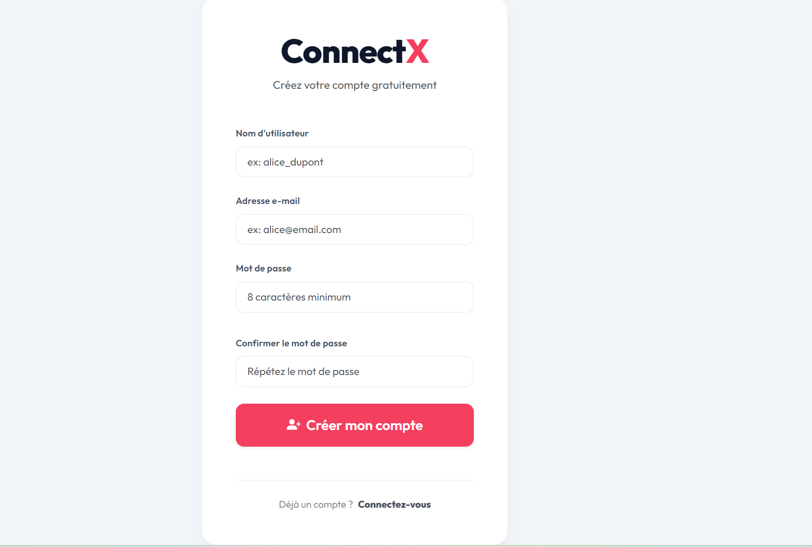
Figure 1 — Formulaire d'inscription : création de compte avec email, nom d'utilisateur et mot de passe
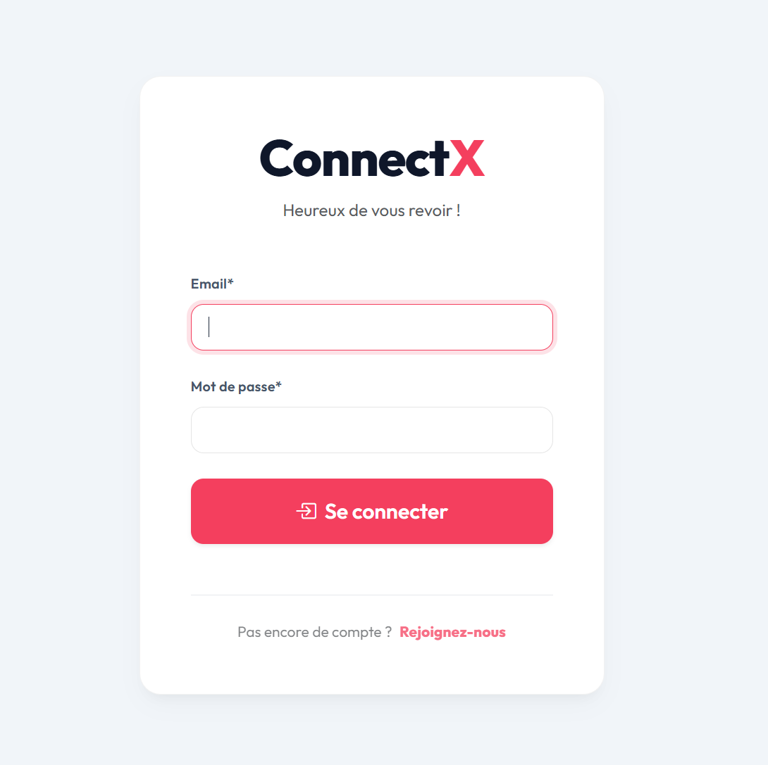
Figure 2 — Page de connexion : authentification par e-mail et mot de passe
Profil utilisateur
La page de profil affiche la photo de couverture, l'avatar, la biographie, la localisation, le site web et les statistiques sociales (publications, abonnés, abonnements). L'édition du profil utilise un formulaire ModelForm lié à l'instance Profile de l'utilisateur connecté, avec upload d'avatar et d'image de couverture.
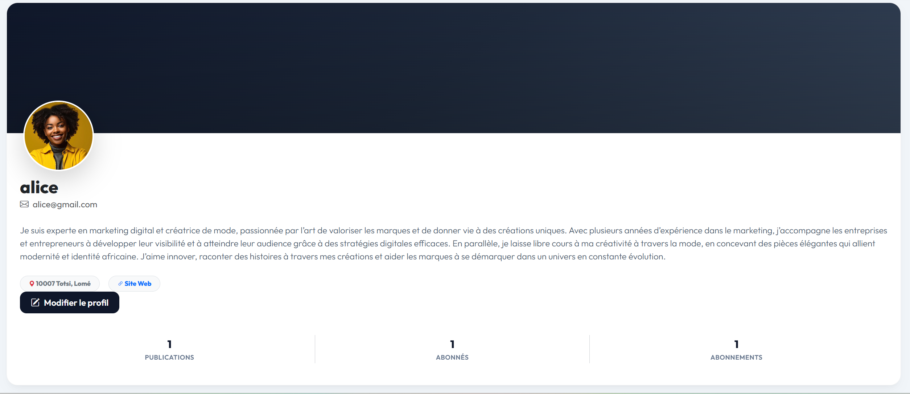
Figure 3 — Page de profil : cover, avatar, bio et statistiques sociales
Abonnements et découverte
Le système de follow repose sur un endpoint AJAX (FollowToggleView) qui bascule l'état de la relation sans rechargement de page. La vue vérifie l'existence d'un Follow entre les deux utilisateurs, puis le réactive (re-follow après unfollow), le crée (premier follow) ou le supprime logiquement (unfollow). La page Suggestions liste tous les utilisateurs que l'utilisateur connecté ne suit pas encore, en excluant les comptes staff et superuser. Dans le feed, les cinq premières suggestions sont affichées dans une sidebar avec un bouton « Suivre » AJAX.
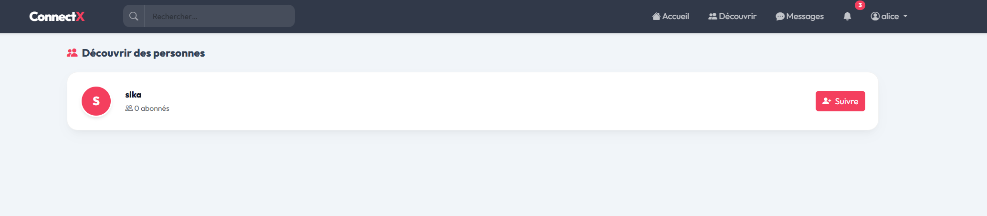
Figure 4 — Page de suggestions : utilisateurs à suivre avec bouton d'abonnement rapide
Fil d'actualité et publications
Le fil d'actualité (FeedView) agrège les publications des utilisateurs suivis et les siennes dans l'ordre chronologique inverse. La requête ORM utilise select_related pour l'auteur et son profil (évite les requêtes N+1), prefetch_related pour les images, likes et commentaires, et une sous-requête annotée (Exists + OuterRef) pour déterminer si l'utilisateur a liké chaque post sans effectuer de requête supplémentaire.
En haut du fil se trouve le strip stories : une rangée horizontale scrollable affichant les stories actives (non expirées) des personnes suivies. Si l'utilisateur n'a pas de story active, un bouton « Ajouter » est affiché à sa place.
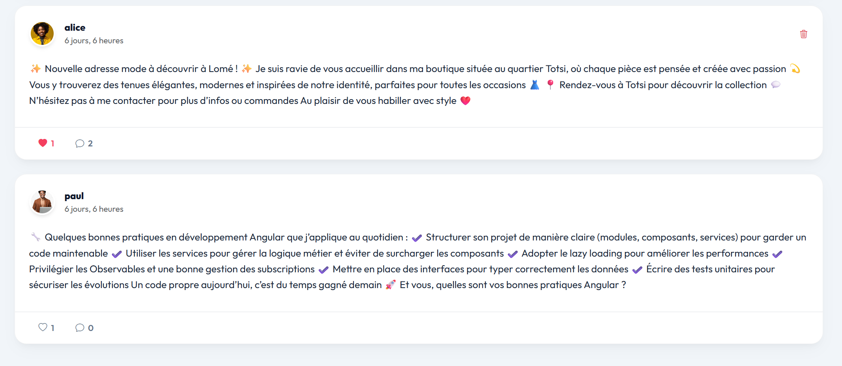
Figure 5 — Fil d'actualité : strip stories en haut, publications et sidebar suggestions
La validation des images est effectuée à deux niveaux : côté client en JavaScript (prévisualisation, comptage, vérification du format avant envoi) et côté serveur en Python (taille max 5 Mo, types MIME autorisés, nombre max 5). Cette double validation garantit une bonne expérience utilisateur tout en assurant la sécurité côté serveur.
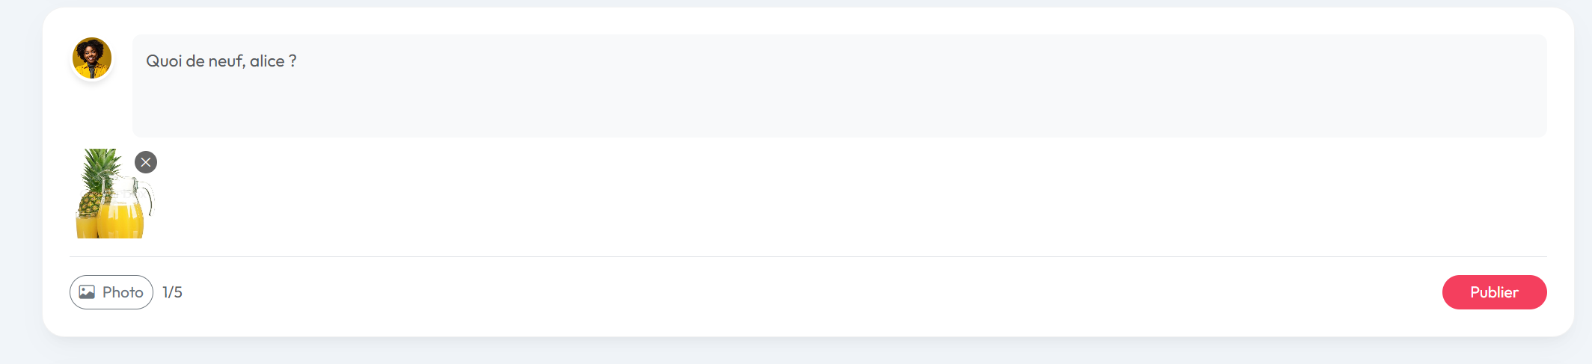
Figure 6 — Formulaire de publication avec prévisualisation des images sélectionnées
Messagerie privée et WebSocket
La messagerie combine deux couches complémentaires. La couche HTTP gère la liste des conversations, l'historique et la création d'une nouvelle conversation. La couche WebSocket (ChatConsumer) gère l'envoi et la réception en temps réel.
Lorsqu'un utilisateur ouvre une conversation, le JavaScript établit une connexion WebSocket vers ws/chat/<id>/. Le consumer vérifie l'authentification et la participation à la conversation avant d'accepter la connexion. Les messages sont sauvegardés en base de données via database_sync_to_async, puis diffusés au groupe Channels. Les indicateurs de frappe et de présence sont également gérés via ce mécanisme.
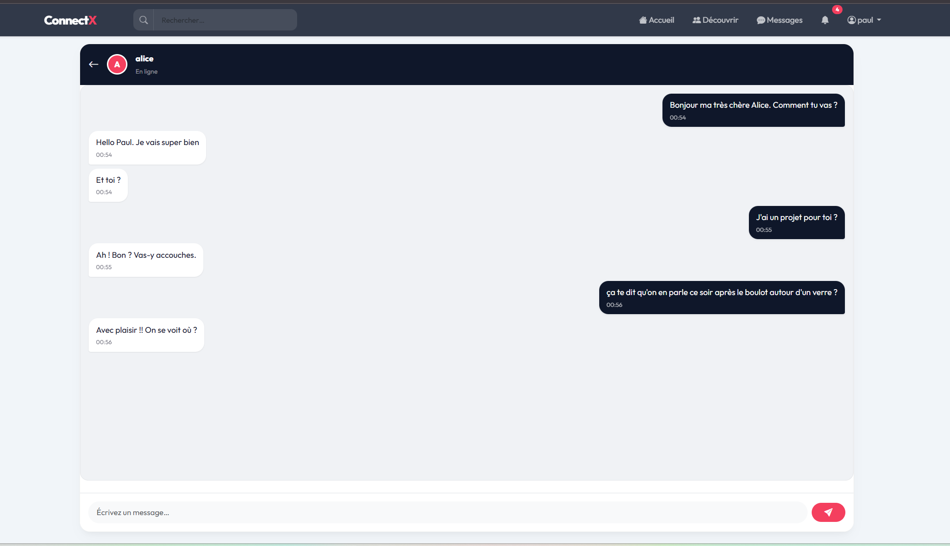
Figure 7 — Messagerie en temps réel : bulles de dialogue, indicateur de frappe et statut en ligne
Notifications en temps réel
Le système de notifications est déclenché par des signaux Django (post_save) sur Like, Comment, Follow et Message. Chaque signal crée un enregistrement Notification en base de données, puis envoie un événement au channel layer via async_to_sync. Le groupe ciblé est notif_<recipient_id>, propre à chaque utilisateur.
Côté client, un script présent sur toutes les pages (base.html) maintient une connexion WebSocket vers ws/notifications/. À chaque notification reçue, le badge de la cloche est incrémenté et un toast discret s'affiche en bas à droite de l'écran avant de disparaître automatiquement après 4 secondes.
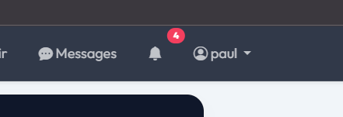
Figure 8 — Toast de notification en temps réel : message instantané sans rechargement de page
Stories éphémères
Les stories disparaissent automatiquement après 24 heures sans tâche planifiée. L'expiration est gérée par filtrage ORM (expires_at__gt=timezone.now()), excluant naturellement les stories expirées. La visionneuse est une page plein écran avec l'image en fond sombre, l'auteur en en-tête, la légende en bas et une barre de progression animée sur 10 secondes, après quoi l'utilisateur est automatiquement redirigé vers le feed.
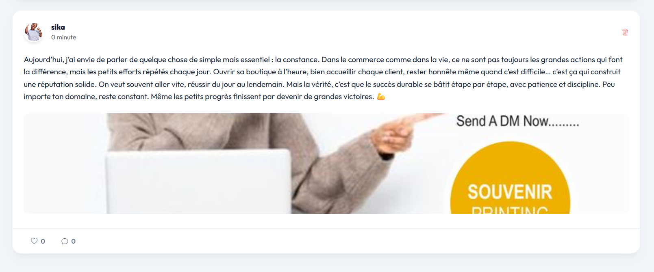
Figure 9 — Visionneuse de story plein écran : barre de progression, auteur en en-tête et légende en bas
Interface d'administration Jazzmin
L'interface d'administration utilise Jazzmin, un thème moderne qui remplace l'admin Django par défaut. Il offre une sidebar avec icônes par modèle, une navigation claire et une configuration entièrement déclarative. Tous les modèles sont enregistrés avec des vues list personnalisées (colonnes, filtres, recherche) et des champs en lecture seule pour les données d'audit. Les administrateurs sont automatiquement redirigés vers /admin/ dès leur connexion.
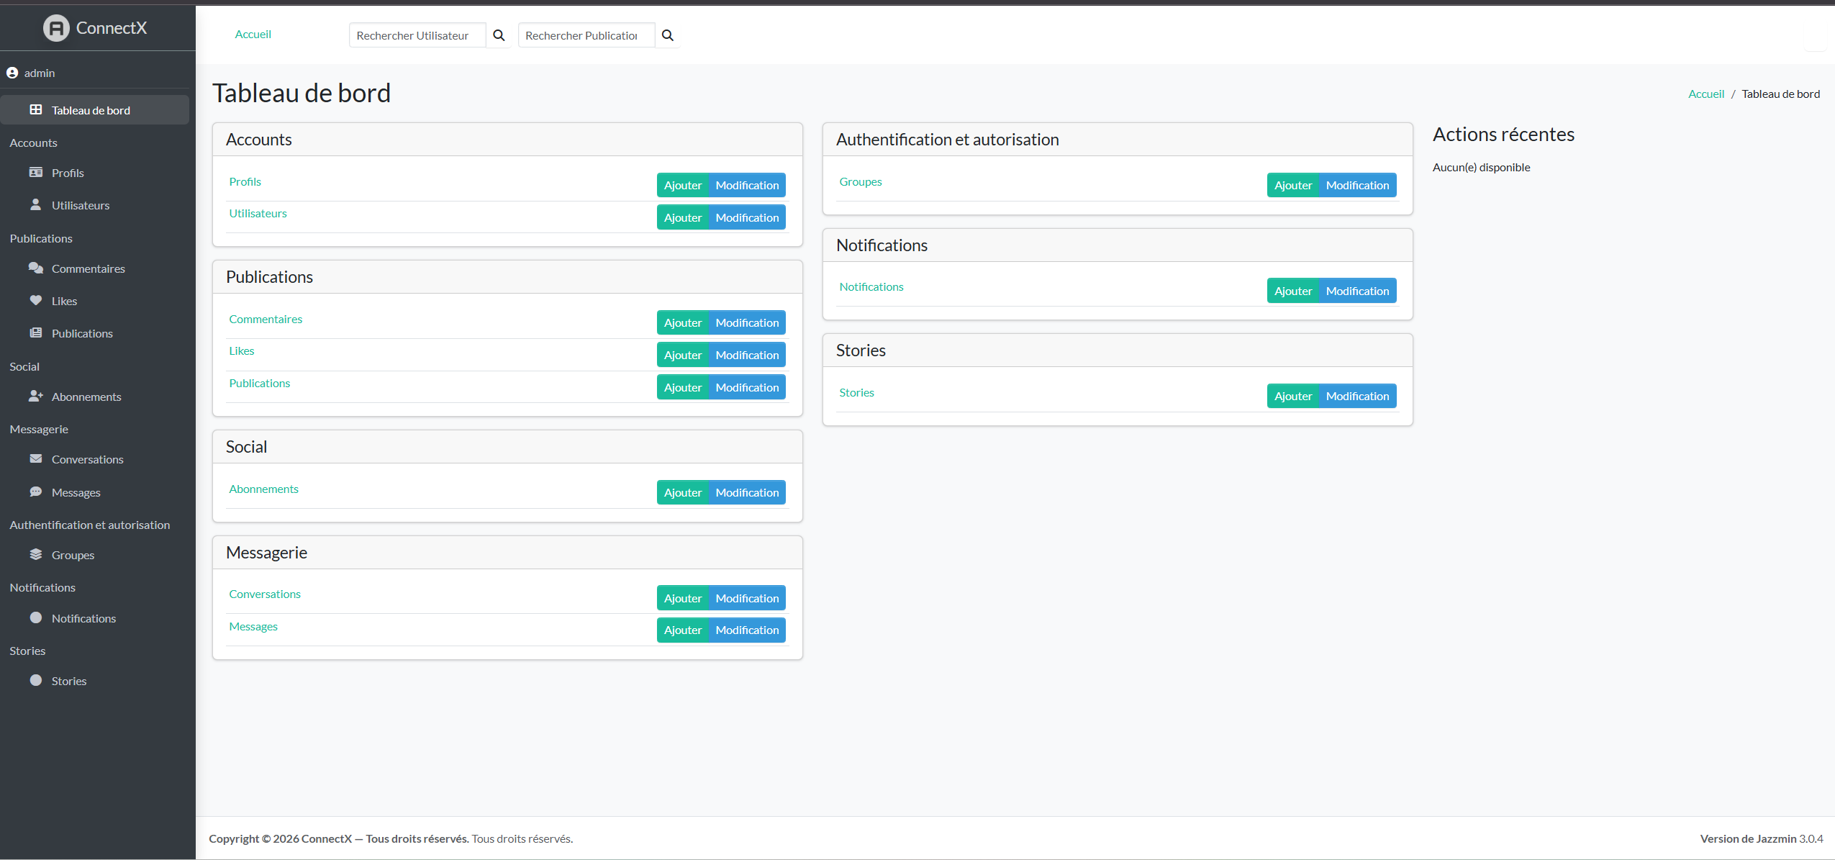
Figure 10 — Interface d'administration Jazzmin : dashboard avec tous les modèles ConnectX

4.4 Problèmes rencontrés et solutions apportées
Problème 1 : Encodage UTF-8 sur Windows avec PostgreSQL
Problème : Sur Windows avec une locale française, psycopg2 retournait des UnicodeDecodeError lors du traitement de messages d'erreur PostgreSQL contenant des caractères accentués. Ce problème est lié à la locale système Windows (CP1252) alors que PostgreSQL utilise UTF-8.
Solution : Forcer les variables d'environnement PGCLIENTENCODING=UTF8 et PGSSLMODE=prefer au niveau des fichiers asgi.py et settings.py, avant toute importation Django. Solution simple et non intrusive, sans modifier la configuration système.

Problème 2 : Signal synchrone ↔ channel layer asynchrone
Problème : Les signaux Django sont synchrones et s'exécutent dans le même thread que la requête HTTP. Or, l'envoi d'un message au channel layer est une opération asynchrone. Appeler directement une coroutine depuis un signal est impossible sans event loop actif.
Solution : Utiliser async_to_sync de asgiref, qui crée temporairement un event loop pour exécuter la coroutine de manière synchrone. C'est la méthode recommandée officiellement dans la documentation Django Channels.

Problème 3 : N+1 queries dans le feed
Problème : Une première version du feed chargeait les posts sans optimisation, entraînant une requête SQL par post pour récupérer l'avatar de l'auteur — soit N+1 requêtes pour N posts. Sur un feed avec 50 publications, cela représentait plus de 50 aller-retours vers la base de données pour une seule page.
Solution : Utiliser select_related('author', 'author__profile') pour charger l'auteur et son profil en une seule requête SQL avec JOIN, et prefetch_related pour les relations inversées. L'annotation user_liked via Exists + OuterRef évite de charger tous les likes en mémoire.

Problème 4 : Gestion des fichiers multiples dans le formulaire HTML
Problème : Si l'utilisateur sélectionne des images en plusieurs fois, le champ file input ne conserve que la dernière sélection, écrasant les précédentes.
Solution : Utiliser un objet DataTransfer JavaScript pour maintenir la liste des fichiers sélectionnés. À chaque nouvelle sélection, les fichiers sont ajoutés à la liste interne (limitée à 5) et un DataTransfer synthétique est reconstruit et assigné à fileInput.files.

Problème 5 : Sécurité des consumers WebSocket
Problème : Sans précaution, un WebSocket peut être connecté par n'importe qui, même un utilisateur non authentifié. Il était crucial de valider l'identité à la connexion.
Solution : Dans connect() de chaque consumer, vérifier que scope['user'].is_authenticated. Pour ChatConsumer, vérifier en plus que l'utilisateur est participant de la conversation. En cas d'échec, appeler self.close() immédiatement.

5. Tests et validation

5.1 Méthodologie de test adoptée
Les tests de ConnectX ont été réalisés principalement par des tests fonctionnels manuels et des tests de sécurité, complétés par la commande de vérification intégrée de Django.
Tests de vérification système Django
La commande python manage.py check analyse statiquement l'ensemble de la configuration : modèles, migrations, paramètres, conflits de related_name. Elle a été exécutée systématiquement après chaque ajout de modèle. Elle a notamment permis de détecter des conflits de related_name dans BaseModel, résolu grâce à la syntaxe %(class)s.
Tests fonctionnels manuels
Chaque fonctionnalité a été testée en suivant des scénarios utilisateur complets avec plusieurs comptes de test, couvrant le chemin nominal (happy path) et les cas d'erreur principaux (formulaire invalide, permissions manquantes, ressource inexistante).
Tests de sécurité
Une série de tests basiques ont été effectués : accès aux pages sociales sans authentification, tentative de suppression d'une publication appartenant à un autre utilisateur, connexion à un WebSocket de conversation sans y être participant.

5.2 Résultats des tests
Fonctionnalité | Scénario testé | Résultat
Inscription | Compte avec email valide | Réussi
Inscription | Email déjà utilisé | Erreur affichée
Connexion | Email + mdp corrects | Réussi — feed
Connexion | Mot de passe incorrect | Erreur Django standard
Publication | Texte + 3 images valides | Réussi — grille images
Publication | 6 images (dépasse max) | Erreur client bloquée
Publication | Image > 5 Mo | Erreur serveur retournée
Like | Like puis unlike | Compteur AJAX OK
Commentaire | Texte valide | Affiché sur post_detail
Follow | Suivre un utilisateur | Suggestion disparaît
Follow | Se suivre soi-même | Bloqué par la vue
Chat HTTP | Démarrer conversation | Créée ou retrouvée
Chat WebSocket | Envoi/réception temps réel | Réussi — 2 onglets
Chat WebSocket | Indicateur de frappe | Réussi
Chat WebSocket | Connexion sans authentification | Refusée (close())
Chat WebSocket | Connexion hors conversation | Refusée
Notifications | Like → toast destinataire | Reçu temps réel
Notifications | Follow → notification | Réussi
Notifications | Liste — marquage lu auto | Réussi
Stories | Création avec image | Dans le strip feed
Stories | Visionneuse plein écran | Barre progression OK
Stories | Expiration automatique 24h | Disparaît du feed
Stories | Suppression par l'auteur | Réussi
Sécurité | Accès feed sans login | Redirection /login/
Sécurité | DELETE post d'un autre | 404 get_object_or_404
Admin | Connexion compte staff | Redirection /admin/

5.3 Améliorations possibles
Tests automatisés
L'absence de tests unitaires et d'intégration automatisés est la principale lacune. Il serait pertinent d'ajouter des TestCase Django pour chaque vue et modèle, ainsi que des tests de consumer WebSocket via ChannelsLiveServerTestCase.
Pagination
Le feed et la liste des notifications ne sont pas paginés. Sur une base volumineuse, charger plusieurs centaines de publications en une requête deviendrait problématique. Une pagination classique ou infinie est une amélioration prioritaire.
Channel layer Redis en production
InMemoryChannelLayer ne supporte pas plusieurs processus. En production avec un load balancer, les messages WebSocket ne pourraient pas être partagés entre workers. La migration vers channels_redis est indispensable.
Nettoyage des stories expirées
Les stories ne sont pas supprimées physiquement à expiration. Une tâche planifiée (Celery Beat ou django-crontab) pourrait effectuer un nettoyage périodique.
Conversations de groupe
Le modèle Conversation supporte techniquement les groupes via ManyToMany. Les vues et l'interface ne le supportent pas encore, mais l'extension est préparée.

6. Conclusion et perspectives

6.1 Bilan global du projet
Le projet ConnectX a atteint l'ensemble de ses objectifs. La plateforme implémente les six fonctionnalités principales du sujet — publications avec images, abonnements, messagerie, Django Channels, upload d'images et relations complexes — ainsi que les deux extensions demandées : notifications en temps réel et stories éphémères.
Sur le plan technique, ce projet a permis de consolider la maîtrise de Django ORM, des vues basées sur des classes et du système de templates. L'intégration de Django Channels a représenté le défi le plus significatif : sortir du modèle synchrone de Django pour adopter une architecture ASGI asynchrone nécessite de comprendre des concepts nouveaux — consumers, channel groups, concurrence async/await.
La conception du modèle de données a également été enrichissante : le pattern BaseModel avec soft delete et audit trail, la séparation entre identifiant interne et UUID public, et l'utilisation de signaux Django pour découpler les effets de bord sont des pratiques professionnelles directement transposables en entreprise.
Sur le plan méthodologique, l'approche itérative et incrémentale s'est révélée efficace. Elle a permis de livrer régulièrement des versions fonctionnelles et d'ajuster le plan en fonction des difficultés rencontrées, plutôt que de les découvrir en fin de projet.

6.2 Pistes d'amélioration et évolutions possibles
ConnectX, dans sa version actuelle, est une démonstration fonctionnelle solide. Pour évoluer vers une plateforme prête pour la production, plusieurs évolutions seraient nécessaires :
- Déploiement : containerisation Docker, Nginx comme reverse proxy, Daphne en mode production, Redis pour le channel layer, PostgreSQL managé.
- Scalabilité : pagination du feed, cache Redis pour les requêtes fréquentes, CDN pour les fichiers media.
- Fonctionnalités : partage de publications, mentions (@username), hashtags, réactions variées, appels vidéo via WebRTC.
- Modération : signalement de contenu, système de blocage d'utilisateurs, file d'attente de modération.
- API REST ou GraphQL (Django REST Framework) pour connecter une application mobile React Native ou Flutter.
- Accessibilité : conformité WCAG 2.1 (textes alternatifs, navigation clavier, contrastes).
Ce projet a été une expérience de développement complète et formatrice, alliant conception technique rigoureuse, résolution de problèmes concrets et apprentissage de technologies avancées. ConnectX constitue une base solide sur laquelle des fonctionnalités additionnelles pourraient être construites dans le cadre d'un projet de Master 2 ou d'un projet personnel.

Annexes

Annexe A — BaseModel (core/models.py)
Le modèle abstrait dont héritent toutes les entités ConnectX :
class BaseModel(models.Model):
public_id = models.UUIDField(default=uuid.uuid4, editable=False,
unique=True, db_index=True)
created_at = models.DateTimeField(auto_now_add=True)
updated_at = models.DateTimeField(auto_now=True)
created_by = models.ForeignKey(AUTH_USER_MODEL, null=True, blank=True,
on_delete=SET_NULL, related_name='%(class)s_created')
updated_by = models.ForeignKey(AUTH_USER_MODEL, null=True, blank=True,
on_delete=SET_NULL, related_name='%(class)s_updated')
is_deleted = models.BooleanField(default=False)
deleted_at = models.DateTimeField(null=True, blank=True)
deleted_by = models.ForeignKey(AUTH_USER_MODEL, null=True, blank=True,
on_delete=SET_NULL, related_name='%(class)s_deleted')
class Meta:
abstract = True

Annexe B — ChatConsumer (chat/consumers.py)
Le consumer WebSocket gérant la messagerie en temps réel :
class ChatConsumer(AsyncWebsocketConsumer):
async def connect(self):
self.conversation_id = self.scope['url_route']['kwargs']['conversation_id']
self.room_group_name = f'chat_{self.conversation_id}'
self.user = self.scope['user']
if not self.user.is_authenticated:
await self.close(); return
if not await self.is_participant():
await self.close(); return
await self.channel_layer.group_add(self.room_group_name, self.channel_name)
await self.accept()
async def receive(self, text_data):
data = json.loads(text_data)
content = data.get('message', '').strip()
if not content:
return
message = await self.save_message(content)
await self.channel_layer.group_send(self.room_group_name, {
'type': 'chat_message',
'message': content,
'sender': self.user.username,
'created_at': message.created_at.isoformat(),
})
@database_sync_to_async
def save_message(self, content):
conversation = Conversation.objects.get(id=self.conversation_id)
return Message.objects.create(
conversation=conversation, sender=self.user,
content=content, created_by=self.user
)

Annexe C — Signaux de notifications (notifications/signals.py)
Déclenchement automatique des notifications par signaux Django :
def push_notification(notification):
channel_layer = get_channel_layer()
async_to_sync(channel_layer.group_send)(
f'notif_{notification.recipient_id}',
{'type': 'new_notification',
'id': notification.id,
'notif_type': notification.notif_type,
'message': notification.get_message()}
)
@receiver(post_save, sender='posts.Like')
def on_like(sender, instance, created, **kwargs):
if not created or instance.user == instance.post.author:
return
notif = Notification.objects.create(
recipient=instance.post.author, sender=instance.user,
notif_type=Notification.TYPE_LIKE, post=instance.post,
created_by=instance.user,
)
push_notification(notif)

Annexe D — Modèle Story avec expiration automatique
Logique d'expiration automatique à 24 heures :
class Story(BaseModel):
author = models.ForeignKey(User, on_delete=CASCADE, related_name='stories')
image = models.ImageField(upload_to='stories/')
caption = models.CharField(max_length=200, blank=True)
expires_at = models.DateTimeField()
def save(self, *args, **kwargs):
if not self.pk:
self.expires_at = timezone.now() + timedelta(hours=24)
super().save(*args, **kwargs)
@property
def is_expired(self):
return timezone.now() > self.expires_at

Annexe E — Configuration ASGI (connectx/asgi.py)
Point d'entrée ASGI unifiant connexions HTTP et WebSocket :
application = ProtocolTypeRouter({
'http': get_asgi_application(),
'websocket': AuthMiddlewareStack(
URLRouter(chat_ws + notif_ws)
),
})

Annexe F — Optimisation requête FeedView
Requête ORM optimisée évitant le problème N+1 :
liked_subquery = Like.objects.filter(
post=OuterRef('pk'), user=request.user, is_deleted=False
)
posts = (
Post.objects
.filter(is_deleted=False,
author_id__in=following_ids + [request.user.id])
.select_related('author', 'author__profile')
.prefetch_related('images', 'likes', 'comments')
.annotate(user_liked=Exists(liked_subquery))
.order_by('-created_at')
)

